**ระบบตั้งค่า**

**1. การตั้งค่า** **information**

1.1. เข้าไปที่ปุ่มตั้งค่า เพื่อตั้งค่าการใช้งานต่างๆ



1.2. แก้ไขข้อมูลร้าน (Setting Info)

1. แก้ไข รหัสผ่าน (รหัสเข้าสู้ระบบร้าน) คลิกที่ **** เพื่อทำการแก้ไข
2. แก้ไข Email
3. แก้ไข ชื่อร้าน
4. แก้ไข หน่วยค่าเงินระบบ เช่น บาท

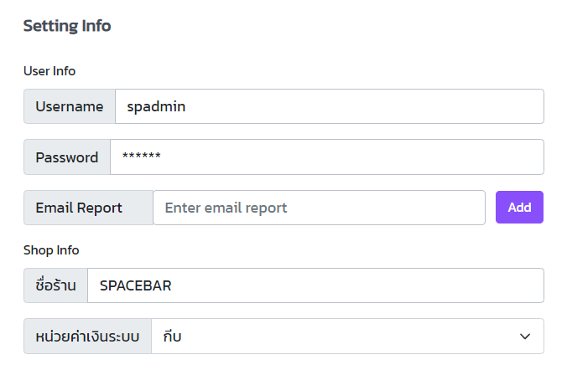

4

1

3

2

1.3. Setting Parameters/Tax

1. คำนวน Service Charge ลงในสินค้าทุกรายการ
2. คำนวนส่วนลด % ของสินค้าทุกรายการ
3. ตั้งค่า โหมดส่วนลด Discount Mode
4. ตั้งค่า สถานะภาษี Tax Status เลือกโหมด NO หรือ Active
5. แก้ไข Tax ID
6. ตั้งค่า Vat Mode เลือกโหมด Include หรือ Exclude
7. Rate (%) ใส่จำนวนเลข ที่ต้องการ

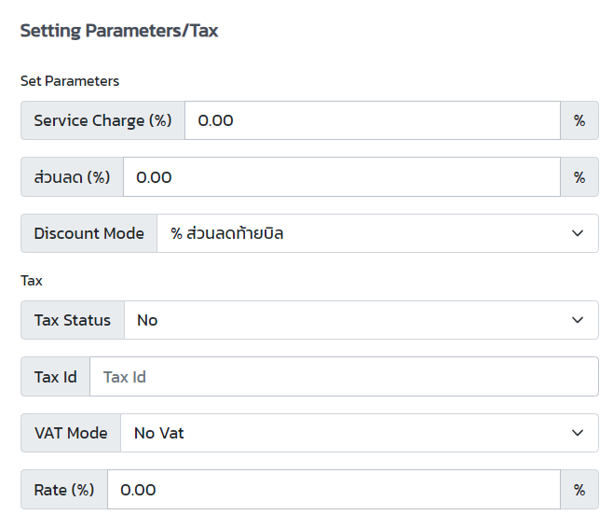

5

7

6

4

3

2

1

1.4. กดปุ่ม

**2. การตั้งค่า User Accounts**

User Accounts คือ การตั้งค่าความสามารถของผู้ใช้โปรแกรม การเข้าถึงข้อมูลในส่วนต่างๆของโปรแกรม

2.1. เลือก User Accounts



2.2 กดปุ่ม

2.3 สร้าง User Login

1. ใส่ชื่อ สำหรับการเข้าระบบ (ภาษาอังกฤษ)
2. ใส่รหัสผ่าน สำหรับการเข้าระบบ
3. ใส่รหัสผ่าน อีกครั้งยืนยันรหัสผ่าน
4. ใส่ชื่อผู้ใช้งาน
5. Role ตั้งค่าความสามารถของผู้ใช้งาน (Admin) หรือ (Custom User) หากทำการเลือก custom user จะสามารถกำหนดการเข้าถึงได้ หลังจากสร้าง account แล้ว
6. กดปุ่ม

6

5

4

3

2

1

2.4 สามารถตั้งค่าการสิทธิ์ต่างๆในการใช้งาน ของ Custom User และกดปุ่ม

**3. การตั้งค่า POS Employees PIN**

3.1. เลือก POS Employees PIN



3.2 กดปุ่ม

3.3 เพิ่ม Employees PIN POS

1. ตั้งชื่อและรหัส ที่ต้องการ

3.4 ตั้งค่า ความสามารถของผู้ใช้ ต่างๆ และกดปุ่ม

**4. การตั้งค่า Stock Employees PIN**

4.1. เลือก Stock Employees PIN



4.2 กดปุ่ม

4.3 เพิ่ม Employees PIN Stock

1. ตั้งชื่อและรหัส ที่ต้องการ

4.4 ตั้งค่า ความสามารถของผู้ใช้ ต่างๆ และกดปุ่ม

**5. การตั้งค่า Payment Type**

5.1. เลือก Payment Type



5.2 กดปุ่ม

5.3. ใส่ชนิด Payment Type ที่ต้องการ

5.4. หากเป็นบัตร เครดิต ให้กาเครื่องหมาย Card ด้วย

**6. การตั้งค่า Printer Setting**

6.1. เลือก Printer Setting



6.2 ใส่ชื่อ Printer ที่ต้องการ

